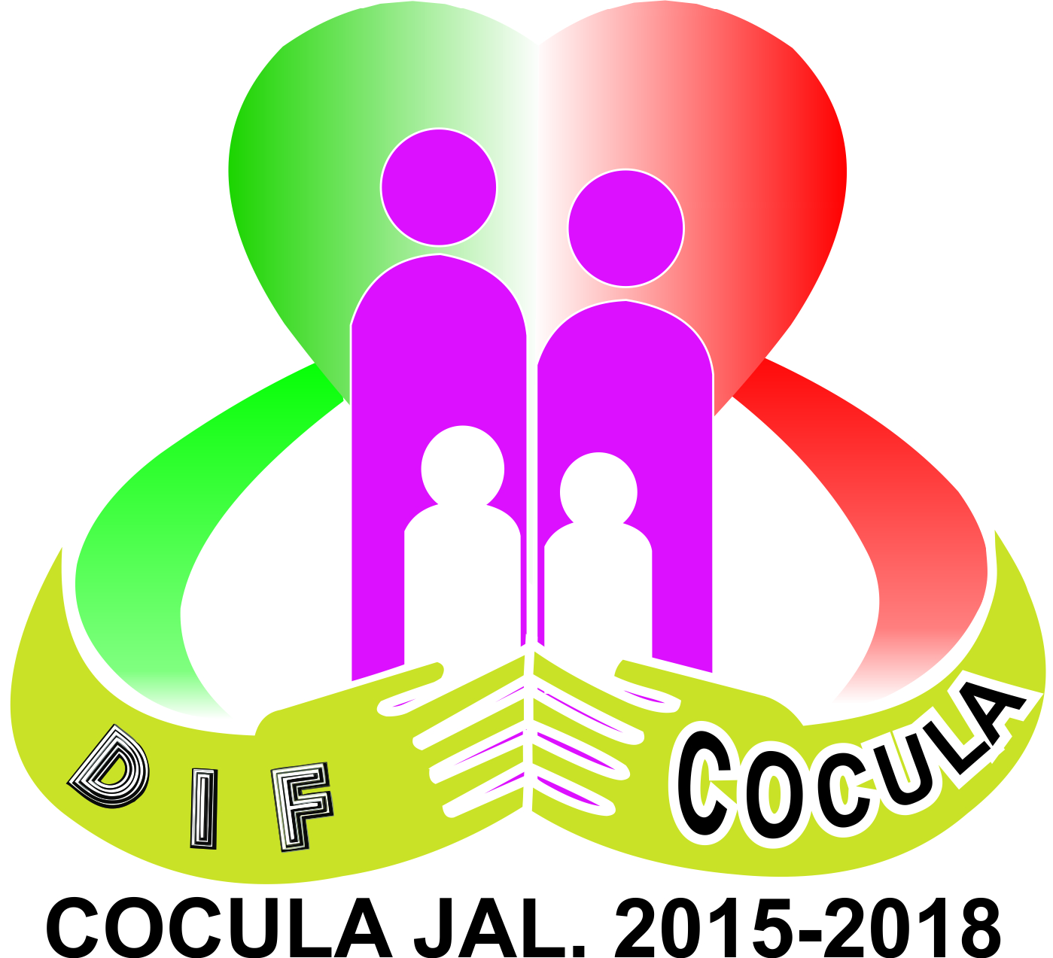

DIRECCIÓN ELECTRÓNICA PARA RECIBIR LAS SOLICITUDES DE INFORMACIÓN

transparenciadifcocula@hotmail.com
dif.cocula@cocula.gob.mx

